Муниципальное автономное дошкольное образовательное учреждение «Детский сад «Ромашка»

Лэпбук
«Говорим на мансийском языке »
(Маньщилатынгпотыртангкве)

Авторская группа:
Кузьмина С. В. воспитатель
Белова Д.И. воспитатель

г. Советский
2020 год
Наш детский сад четвертый год является региональной инновационной площадкой по этнокультурному воспитанию. С 2019 года реализация этнокультурной составляющей в содержании дошкольного образования в условиях реализации ФГОС ДО в нашем дошкольном учреждении осуществляется посредством реализация программы «Хотал кат» (луч солнца) и авторской программы по обучению мансийскому языку Лелятовой О.В. в кружке дополнительного образования «Найкве» (огонек) по овладению детей (русскоязычных и манси) мансийскому языку.
В ходе реализации программы возникла необходимость создать Лэпбук «Говорим на мансийском языке».
Доступного дидактического материала по мансийскому языку для детей дошкольного возраста - нет, поэтому Лэпбук хороший помощник в работе с детьми. Лэпбук удобный в использовании, имеющий привлекательный вид. Основная функция направлена на формирование первичных навыков мансийского языка у детей дошкольного возраста.

Проблема. Этнокультурное образование в детском саду уже стало неотъемлемой частью процесса образования и воспитания.Проводя с детьми, старшего дошкольного возраста, непосредственно образовательной деятельности в этом направлении, дети заинтересовались мансийскими словами и выражениями. Доступного дидактического материала по мансийскому языку для детей дошкольного возраста - нет, поэтому Лэпбук хороший помощник в работе с детьми.

Актуальность.

Лэпбук «Говорим на мансийском языке »– это отличный способ закрепления и повторения тематических заданий по мансийскому языку.
Мансийский язык сохранится, если дети будут говорить на родном языке, при создании определённых условий может возродиться язык любого народа.

Новизна: Лэпбук«Говорим на мансийском языке »(Маньщилатынгпотыртангкве) – это обучающий инструмент с интересными элементами, позволяющий использовать его не только на занятии по мансийскому языку, но и в художественно-эстетическом развитии детей дошкольного возраста.

Гипотеза:
Можно предположить, что повышение познавательной активности детей дошкольного возраста в изучении мансийского языка, возможна, при выполнении следующих условий: систематическое использование Лэпбук в образовательной деятельности, свободного доступа Лэпбука для детей, формирование устойчивого интереса дошкольников к изучению мансийского языка.
Данноепособиепредставляетсобойсборниктематическихзаданий, составленныхнаосноведействующейпрограммыпомансийскомуязыку «Найкве» (Огонек).
Задания позволяют активизировать деятельность обучающихся на занятиях мансийского языка, разнообразить процесс обучения.
Материал пособия разбит на темы, каждое задание имеет цель – отработать вполне определённые навыки и понятия. Используя данный материал, педагог получает возможность заинтересовать, активизировать деятельность детей, разнообразить процесс обучения.
Тематические задания могут быть использованы для организации любого вида образовательной деятельности, для индивидуальной и коллективной работы.
Цель. Использование ЛЭПБУКА, как средства обучения детей дошкольного возраста навыкам мансийского языка.

Задачи:
1. Формировать первичные навыки мансийского языка у детей дошкольного возраста.
2. Заинтересовать, активизировать деятельность детей, разнообразить процесс обучения мансийскому языку.
3. Развивать самостоятельность и творческую инициативу детей при выполнении тематических заданий по мансийскому языку.
4. Воспитывать умение работать в коллективе, стремление к сотрудничеству.

Ожидаемые результаты:

1. Дети, имеющие первичные навыки языка народа манси.
2. Воспитанники имеют устойчивый интерес к изучению мансийского языка, проявляют активность.
3. Воспитанники способны самостоятельно организовывать познавательно-творческую деятельность.
4. Общительны, эмоционально отзывчивы, готовы к совместной деятельности со сверстниками.

Дидактическая ценность:
- Лэпбук - многофункциональная пособие, используется как средство обучения навыкам мансийского языка.
- Лэпбук удобен в использовании, имеет привлекательный дизайн.

Описание дидактического пособия:

Основа Лэпбука изготовлена из плотного картона, обклеенного цветной бумагой и клеевой прозрачной пленкой. Размер 90 см х40 см. Имеет три части, скреплённые между собой декоративным шнуром. Лэпбук имеет эстетичный вид, представляет собой единое целое. Для хранения Лэпбук складывается в плоское состояние.

Характеристика данного пособия соответствует принципам создания предметно-развивающей среды:

Насыщенность – это сборниктематическихзаданий по мансийскому языку, наличие наборных полотен и кармашков обеспечивает достаточную заполняемость Лэпбука по темам.
Трансформируемость - возможность изменений предметно-пространственной среды в зависимости от образовательной ситуации, в том числе от меняющихся интересов.
Безопасность - соответствует всем элементам и требованиям по обеспечению надёжности и безопасности их использования.
Вариативность - наличие различных пространств для деятельности детей и уединения, свобода выбора разнообразных материалов; - наличие кармашков дает возможность периодической сменяемости материалов, стимулирующих разнообразную детскую активность в обучении мансийскому языку.
Доступность – все дети имеют свободный доступ к Лэпбуку.
Зонирование пространства - зона пространства располагает детей к нескольким видам деятельности, при выполнении тематических задач.

Первая часть Лэпбука - имеет наборное панно по теме «Семья» (Амщемьят), фигурки можно переставлять, закрепляя мансийские слова по данной теме.
Имеет схему по теме «Лицо» (Вильт) с обозначениями на мансийскому языку.
Имеет два кармана с наборами картинок по теме « Семья» (Амщемьят) и «Дом» (Кол).
Вторая часть Лэпбука - имеет наборное панно по теме «Дом» (Кол), фигурки можно переставлять, закрепляя мансийские слова по данной теме.
Имеет вращающийся круг по теме «Маныр?» (Что это?)
Имеет две цветные полосы, сложенные гармошкой по темам «Счет от 1-10» и «Вежливые слова»
Имеет кармашек с предметными картинками по теме «Предметы быта» (Кол кивырутыт)
Имеет кармашек с полосками пяти основных цветов по теме «Цвет».
Третья часть Лэпбука
Имеет наличие десяти кармашков с предметными картинками по темам:
- «Посуда» (Анысан)
- «Птицы» (Товлынуйит)
- «Игрушки» (Енгынут)
- «Насекомые» (Мань уйит)
- «Деревья» (Йивыт)
- «Домашние и дикие животные» (Колынгуйит, вор уйит)
- «Ягоды» (Пилыт)
- «Цветы, трава» (Луптат, пумыт)
- «Рыбы» (Хулыт)
- «Грибы» (Лахсыт)

Обложка Лэпбука
Имеет два кармана «Пазлы Собери картинку» («Животные нашего края» и «По мотивам мансийских сказок»)
Имеет один карман «Расскраски»

Лэпбук может быть использована в работе любого дошкольного учреждения, где обучают детей дошкольного возраста мансийскому языку.

Условия
Кадровые (педагог по мансийскому языку, педагоги, дети, специалисты)
Материально-технические, финансовые: картон 30х40 – 3 шт. (150 р.), бумага для рисования пастелью 30х40 – 15шт.(300р), бумага для ламинирования А4-3шт. (15р.), пленка для оклеивания учебников 3рул. (300р), пластиковые конверты 17шт (500р), цветной фетр А4-7шт. (210р), декоративный шнур 3м. (80р), фотобумага 20 шт.(120р).
Информационные (презентации, интернет, памятки).
Транслируемость:Лэпбук«Говорим на мансийском языке» используется не только на занятии по мансийскому языку с детьми нашего дошкольного учреждения, но в работе с детьми в других образовательных и культурных учреждениях.

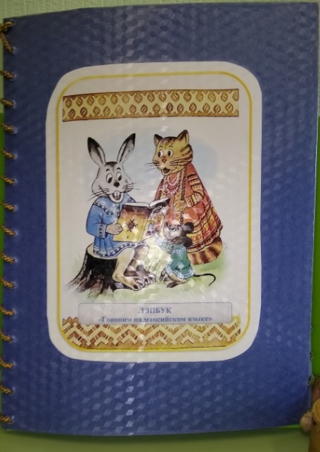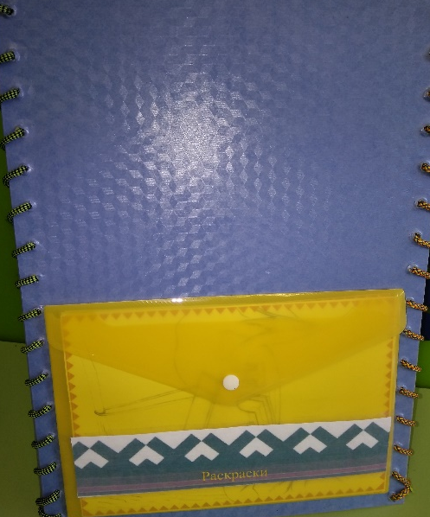
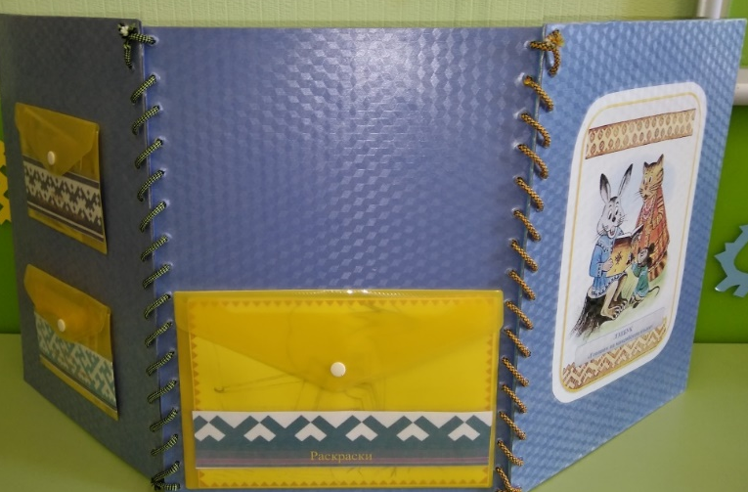
Основа Лэпбука сделана из плотного картона, имеющего эстетичный вид.

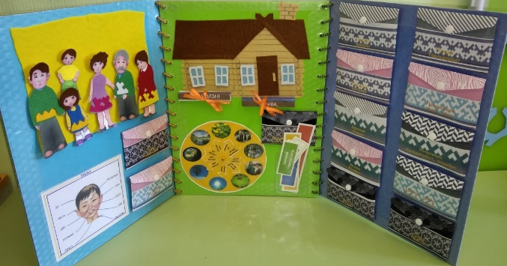
Все силуэты и картинки легко и удобно перемещать.

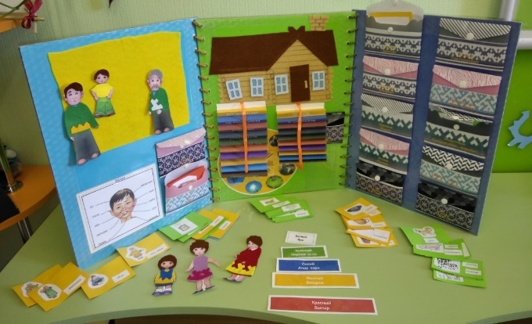

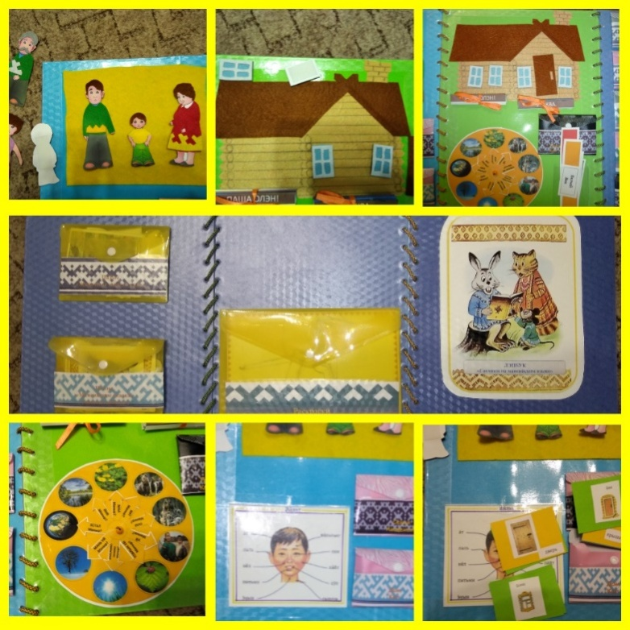
Наборное панно по теме «Семья» (Амщемьят).
Схема по теме «Лицо» (Вильт) с обозначениями на мансийском языке.
Наборное панно по теме «Дом» (Кол).
Вращающийся круг по теме «Маныр?» (Что это?)
Кармашек с предметными картинками по теме «Предметы быта» (Кол кивырутыт)
Кармашек с полосками пяти основных цветов по теме «Цвет».

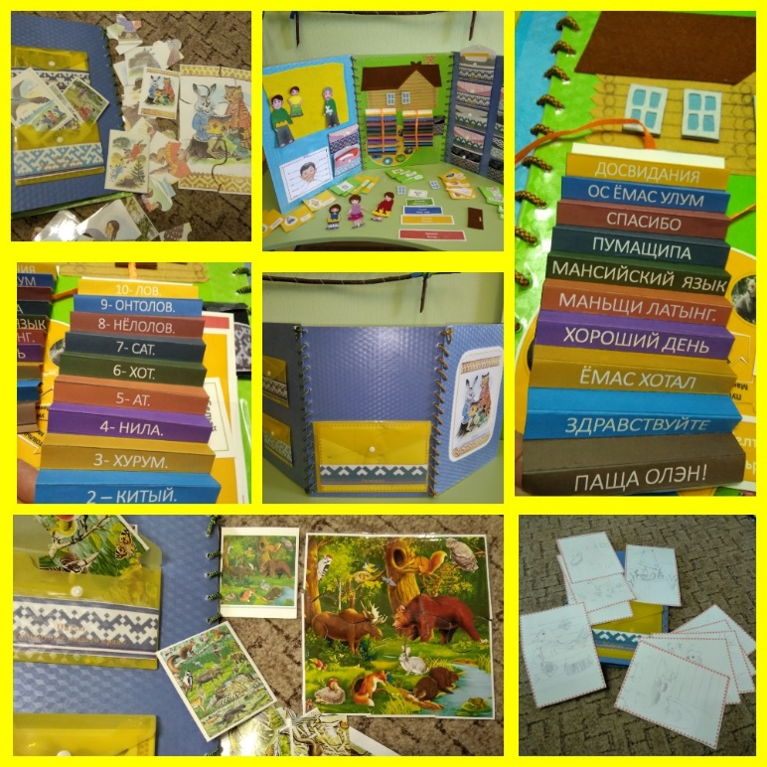
Цветные полосыиз бумаги «гармошка» по темам «Счет от 1-10» и «Вежливые слова»
Карманы - Пазлы«Собери картинку» («Животные нашего края» и «По мотивам мансийских сказок»)
Карман «Расскраски».

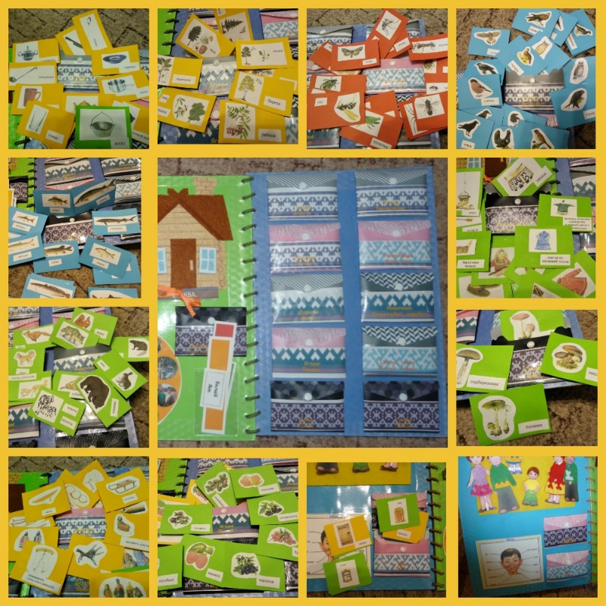
Десять кармашков с предметными картинками по темам:
- «Посуда» (Анысан)
- «Птицы» (Товлынуйит)
- «Игрушки» (Енгынут)
- «Насекомые» (Мань уйит)
- «Деревья» (Йивыт)
- «Домашние и дикие животные»
(Колынгуйит, вор уйит)
- «Ягоды» (Пилыт)
- «Цветы, трава» (Луптат, пумыт)
- «Рыбы» (Хулыт)
- «Грибы» (Лахсыт)

